L’air est-il de la matière ?

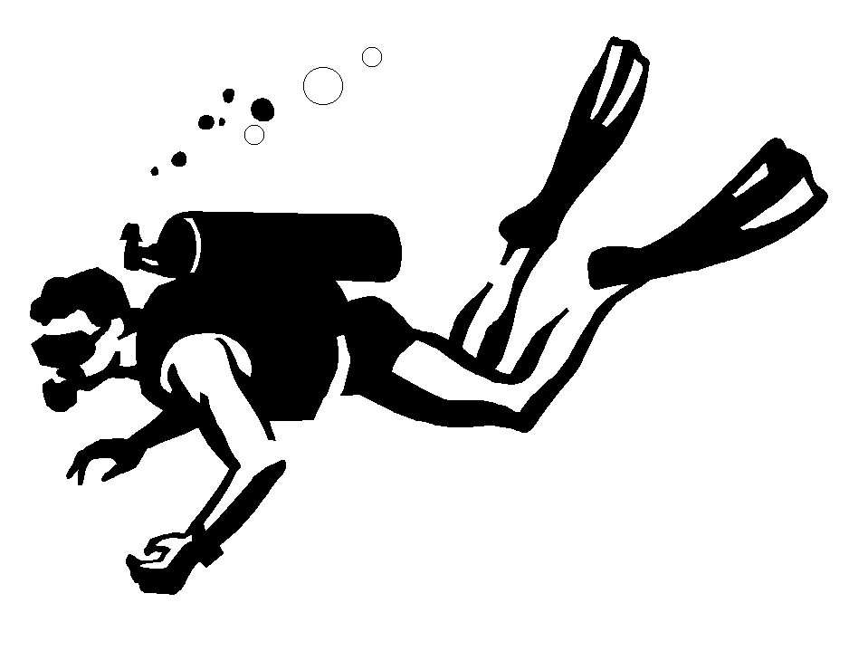On ne le voit pas, on ne le sent pas… et pourtant, il nous sert à respirer, à entendre, il véhicule les odeurs et décide de la météo. Qu’est-ce que l’air ?

1. L’air prend-il de la place ?

Un plongeur expérimenté peut rester 40 minutes sous l’eau avec seulement une bouteille de 12L d’air à sa disposition. Pourtant, la consommation d’air d’un homme est de 60L d’air par minute.

1. Explique comment la bouteille de plongée peut suffire pour respirer pendant toute la durée de la plongée.

……………………………………………………………………………………………………………………………………………………………………………………………………………………………………………………………………………………………………………………………………………………………………………………………………………………………………………………………………………………………………………………………………………………………………………..

Expérience 1 : A l’aide de la seringue, modélise ton explication. Appelle le professeur pour vérification.

1. Schématise ton expérience dans le carré ci-contre.
2. L’air prend-il de la place ? Pourquoi ?

……………………………………………………………………………………………………………………………………………………………………………………………………………………………………………………………………………………………………………………………………………………………………………………………………………………………………………………………………

Expérience 2 : Tout en maintenant ton doigt à l’extrémité de la seringue, fais bouger le piston.

1. L’air a-t-il un volume qui lui est propre ? Pourquoi ?

………………………………………………………………………………………………………………………………………………………………………………………………………………………………………………………………………………………………………………………………………………………………………………...

1. Refais l’expérience 2 en remplissant la seringue d’eau (sans bulle d’air). L’eau a-t-elle un volume qui lui est propre ?

…………………………………………………………………………………………………………………………………………………………………………………………………………………………………………………………………………………………………………………………………………………………………………………

1. La composition microscopique de l’air

Comme toute matière, l’air est composé de molécules.

1. En représentant les molécules par des petits cercles, remplis

les deux seringues de 10 molécules d’air.

1. Calcule combien de molécules sur les 10 sont des molécules de dioxygène et combien sont des molécules de diazote.

…………………………………………………………………………………………………………………………………………………………………………………………………………………………………………………………………………………………………………………………………………………………………………………………………………………………………………………………………………………………………………………………………………………………………………..

1. En fonction des proportions relatives que tu viens de calculer, colorie les molécules de dioxygène en rouge et les molécules de diazote en bleu.
2. Notion de pression
3. En t’aidant des schémas de seringue ci-dessus, explique pourquoi l’air est dit « compressible ».

…………………………………………………………………………………………………………………………………………………………………………………………………………………………………………………………………………………………………………………………………………………………………………………

1. L’air est-il expansible ? Comment peux-tu le vérifier ?

…………………………………………………………………………………………………………………………………………………………………………………………………………………………………………………………………………………………………………………………………………………………………………………

1. Que ressens-tu sur le doigt qui te sert à boucher la seringue quand tu appuies sur le piston ? Quand tu tires sur le piston ?

…………………………………………………………………………………………………………………………………………………………………………………………………………………………………………………………………………………………………………………………………………………………………………………

En utilisant l’animation de la seringue sur l’ordinateur du professeur,

1. Comment évolue le nombre de chocs des molécules (sur les parois de la seringue et entre elles) lorsque tu pousses le piston de la seringue ?

………………………………………………………………………………………………………………………………………………………………………………………….

C:\Users\Myriam\AppData\Local\Microsoft\Windows\Temporary Internet Files\Content.IE5\TJ2IYNY4\MC900441397[1].pngUn manomètre est un appareil servant à mesurer la pression. L’unité couramment utilisée pour cet appareil est l’hectopascal (symbole : hPa).

1. Comment évolue la « pression » notée en hPa sur le manomètre lorsque tu pousses le piston de la seringue ?

……………………………………………………………………………………………………………………………………………………………………………………………………………………………………………………………………………………………………………………………………………………………………………………

1. En conclusion de tes deux dernières réponses, qu’est-ce qu’on appelle la pression ?

……………………………………………………………………………………………………………………………………………………………………………………………………………………………………………………………………………………………………………………………………………………………………………………